爬山演算法

陳鍾誠

2019 年 6 月 5 日

## 摘要

爬山演算法 (Hill Climbing) 是一種最簡單的優化算法，該方法就像模擬人類爬山時的行為而設計的，因此稱為爬山演算法。

## 簡介

以下是「爬山演算法」 (Hill-Climbing Algorithm) 的一個簡易版本，其方法超簡單，就是一直看旁邊有沒有更好的解，如果有就移過去。然後反覆的作這樣的動作，直到旁邊的解都比現在的更差時，程式就停止，然後將那個位於山頂的解傳回，就完成了。

Algorithm HillClimbing(f, x)  
 x = 隨意設定一個解。  
 while (x 有鄰居 x' 比 x 更高)  
 x = x';  
 end  
 return x;  
end

當然、這種演算法只能找到「局部最佳解」(local optimal)，當整個空間有很多山頂的時候，這種方法會爬到其中一個山頂就停了，並不一定會爬到最高的山頂。

## 文獻回顧

必須引用 (@pizza2000identification) 才會出現在最後的 Reference 裏。

## 圖片

程式究竟要怎麼爬山呢？且讓我們用一張圖來看看。假如我們在 Google 裏輸入一個算式，Google 會幫我們畫出該函數。舉例而言，如果我在 Google 輸入 $x^{2}+3x+5$ 這個算式，您會看到如 圖1 所示的結果。

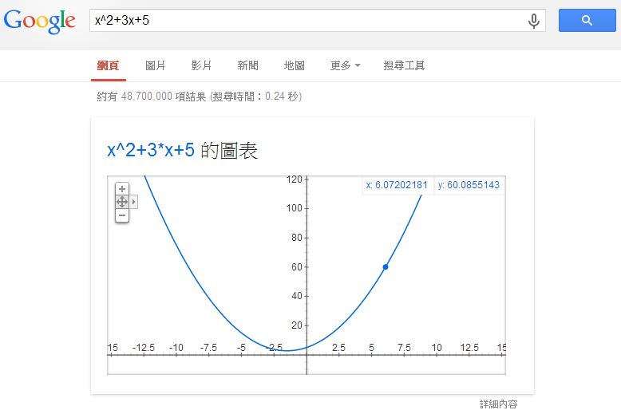

## 表格

## Tables

Table 1: Example Markdown table

|  |  |  |  |  |  |
| --- | --- | --- | --- | --- | --- |
| Name | col2 | col3 | col4 | col5 | Comments |
| Brook Trout | 1 | big | few | 2.2 | Ecology & life history data associated with trout |
| *Desmognathus* *fuscus* | 100 | small | many | 0.3 | Widespread salamander species |

## 演算法

數學式

$$\int_{0}^{x}{f}(x)dx$$

嵌入式 : $\sum_{i=1}^{n}{p}(i)\text{log} p(i)$

$$\frac{p(i)logp(i)}{\sqrt{n}}$$

$$\frac{−b±\sqrt{b^{2}−4ac}}{2a}$$

## 參考文獻